**EDIZIONI DOTTRINARI**

**Collana per la formazione religiosa**

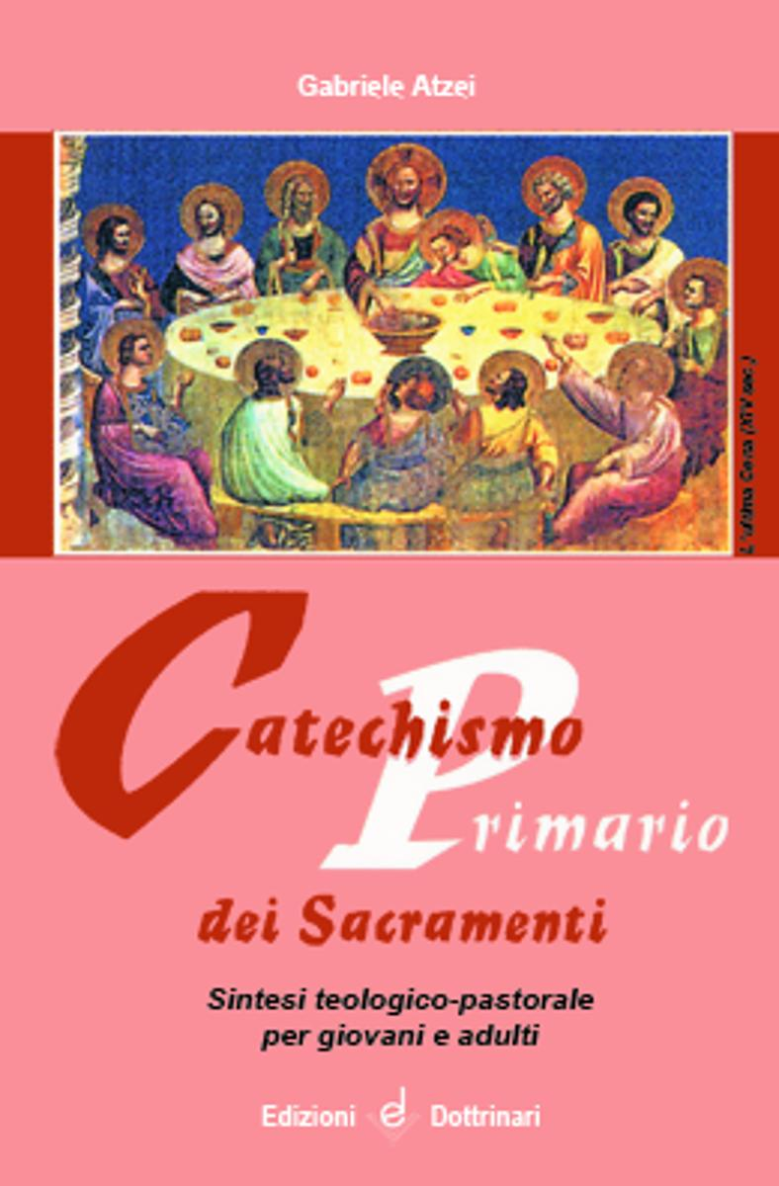

**Gabriele Atzei**

**CATECHISMO PRIMARIO DEI SACRAMENTI**

Presenta in modo sintetico i Sacramenti sotto l’aspetto teologico e pastorale. **Utile per catechisti e operatori pastorali.**

□21x17 pag. 96 **€ 3,50**

**Codice a barre 9788886423519**

